 | Naturvårdsenheten | UTKAST BEVARANDEPLAN
 |  | Datum  2007-10-30 | Beteckning  511-2005-071355
Velamsund SE0110208 

Bevarandeplan för Natura 2000-område
(enligt 17§ Förordningen om Områdesskydd;1998:1252)

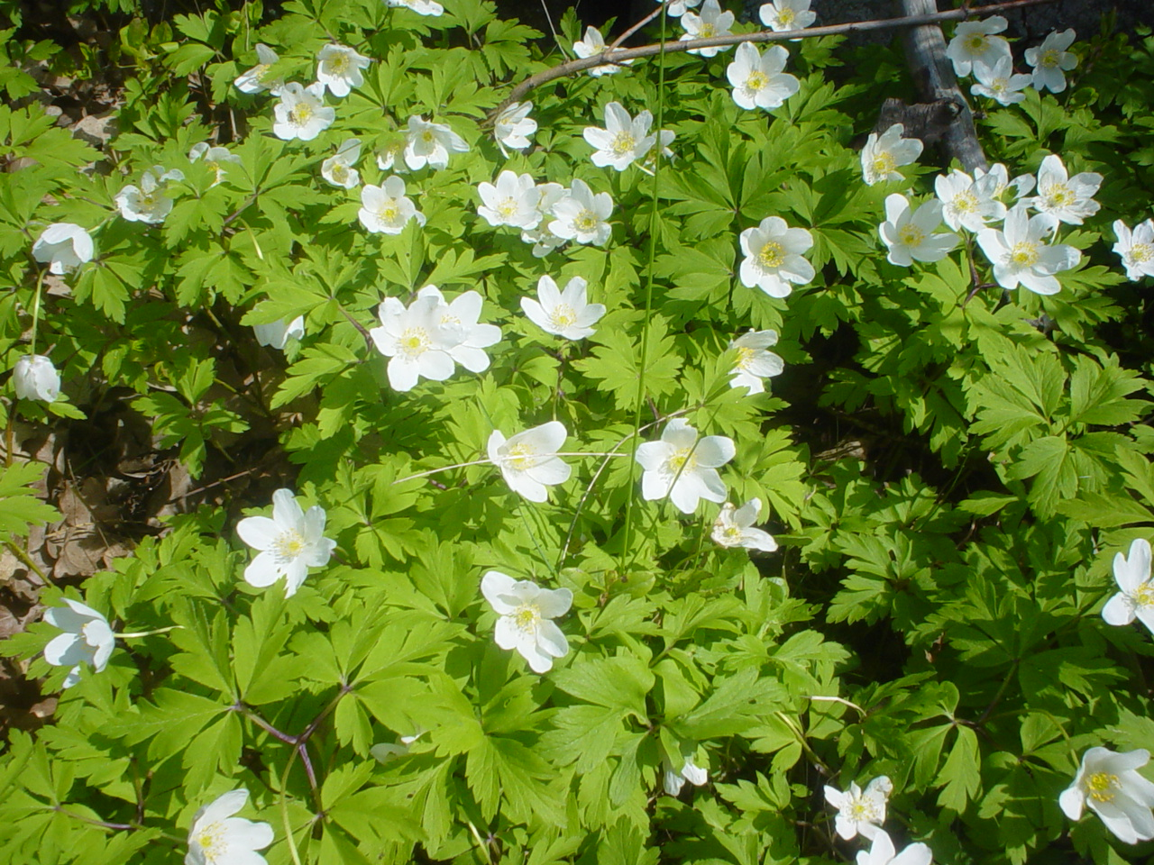

Inledning
Bevarandeplanen är det dokument som beskiver vad som är syftet med bevarandet av ett Natura 2000-område och som anger vilka bevarandeåtgärder som planeras. I bevarandeplanen beskrivs vilka förutsättningar som krävs för att arterna och naturtyperna ska upprätta s.k. gynnsam bevarandestatus. Det har betydelse för tillämpningen av regelverket om Natura 2000-områden.
Namn: | Velamsund | Areal: | 14,0 ha
Natura 2000-kod: | SE 0110208
Kommun | Nacka
Fastställd av Länsstyrelsen: | 2007-xx-xx
Områdestyp och status: | SCI-område enligt art- och habitatdirektivet
Ägarförhållanden: | Nacka kommun
Skyddsform: | Naturreservat

Ingående naturtyper enligt art- och habitatdirektivet

Tabell 1. Naturtyper
Habitat kod | Habitat namn | Areal (ha) | Andel (%)
9020* | Boreonemoral ädellövskog | 0,4 (13,0 ha anmält till regeringen) | 3
9070 | Trädklädda betesmarker (ej anmäld till regeringen) | 7,1 (0 ha anmält till regeringen) | 51
* = Prioriterad naturtyp – bevarandet bedöms ha hög prioritet inom EU.

Ändringen av areal och tillägget av naturtyp enligt tabellen ovan kommer att anmälas till regeringen.

Ingående arter enligt art- och habitatdirektivet eller fågeldirektivet

Tabell 2. Arter
Svenskt namn | Vetenskapligt namn | Artens kod
Inga Natura 2000-arter* finns rapporterade från området.
*Arter som finns upptagna i bilaga 2 till EG:s habitatdirektiv respektive bilaga 1 till EG:s fågeldirektiv och därmed skyddas av Natura 2000-reglerna.

Bevarandesyfte/-mål:

Boreonemoral ädellövskog (9020*):
- Arealen ädellövskog skall bibehållas.
- Igenväxningsvegetation som utgörs av barrträd förekommer inte eller i begränsad omfattning.
- De typiska arter som är knutna till ädellövskogar skall kunna fortleva på lång sikt och helst öka i populationsstorlek och utbredning.
- Antalet gamla och ihåliga ekar skall vara konstant eller öka i framtiden inom området.

Trädklädda betesmarker (9070):
- Arealen Trädklädda betesmarker skall bibehållas.
- Krontäckningsgraden av träd- och buskskikt bör inte överstiga 75 %. Solinsläpp till fältskiktet ska finnas.
- I området ska finnas flera fritt stående, solbelysta och spärrgreniga ekar.
- Typiska arter skall kunna fortleva på lång sikt och helst öka i populationsstorlek och utbredning.

Beskrivning
Natura 2000-området Velamsund är beläget i Nacka kommun mellan Gustavsberg och Orminge, vid norra delen av Insjön. Ett smalt näs skiljer Insjön från havet. Området omfattar 19 hektar lövskog och ligger inom naturreservatet Velamsund som avsattes som naturreservat 1992.

Velamsundsmrådet karakteriseras av sin kraftigt brutna topografi, med kala eller glest tallbevuxna berg och mellanliggande dalgångar, kantade av löv- och barrskog. Den sprickdal, i vilken Insjön och Velamsundsviken ligger, är den mest framträdande. Från Himlabergets topp har man en strålande utsikt över Baggensfjärden och öarna där bakom. Från vinberget har man fina vyer över det centrala gårdsområdet.

Berggrunden i Velamsund utgörs av gnejser och graniter. Ett stråk av Gnejsgraniter av en basisk typ går tvärs över Velamsundsviken i NV-SO riktning. I övrigt består urbergsgrunden av sura sedimentgnejser. De vanligast förekommande jordarterna består av postglacial lera och morän. Förekomster av glacial lera finns främst i den sydöstra delen. Den postglaciala leran täcker dalgångarna mellan bergen, medan moränen ligger på de högre belägna terrängavsnitten direkt på berggrunden.

Velamsund ingick under 1300-talet i Klara klosters ägor. År 1500-talet drogs kyrkans och klostrens markinnehav/byggnader in och Velamsund kom i kronans ägo. På 1600-talet blev
Velamsund säteri. År 1667 såldes säteriet vidare till riksrådet Pontus Fredrik De la Gardie. De historiska källorna beskriver hur De la Gardie lät uppföra det märkliga vinberget och år 1699 anlades även en trädgård och en ny humlegård. Vinberget genomgick nyligen en restaurering. Markanvändningen inom Velamsund har varit intensiv under flera hundra år.

De områden som ingår i Natura-2000-området har till övervägande del hävdats som betesmarker. Mängden död ved är överlag liten inom hela Natura 2000-området.
Natura 2000-området sträcker sig framförallt öster om Velamsunds gård, utmed dalgången vid Stockängen (västra sidan), Lilla skräddarängen (östra sidan) samt Stora Skräddarängen (östra sidan). Här finns lövrika skogsbryn som domineras av ek. Hassel växer i buskskiktet. Mossrika branter avgränsar området österut. Området är delvis genomhugget för att gagna ädellövträd. Ädellövskogen växer här främst längs åker och betesfält, samt i vissa delar i anslutning till branter. En del partier av ädellövskogen betas extensivt av hästar. I trädskiktet finns flera ekar i olika åldersklasser, varav flera är senvuxna. Ask, alm, lind, och lönn finns spridda i branterna. Enstaka björk, rönn, asp och sälg är andra träd som finns i sluttningarna. Även yngre gran (i grupper) har på senare tid fått fotfäste intill åkermark. I buskskiktet finns hassel, berberis och måbär. I fältskiktet växer lundgröe, häckvicker, gökärt, blodrot, blåsippa, skogsviol, humleblomster, ärenpris och harsyra. En del smärre röjningsinsatser har skett på östra sidan av Lilla Skräddarängen i syfte att ta bort ung klibbal.

De gamla träden hyser en del intressanta vedlevande svampar och lavar. Här påträffas bland annat gulpudrad spiklav. Gammelgranslav och skuggorangelav finns inom Velamsunds naturreservat, vilket tyder på att Natura 2000-området har stor potential att på sikt kunna hysa en värdefull epifytisk lavflora.

Fågellivet är rikligast vid de lövrika ängsstråken, bland annat utmed dalgången, med ett flertal sångare som grönsångare och härmsångare. Stenknäck och steglits ses sporadiskt.

Beskrivning av arter/livsmiljöer samt förutsättningar för gynnsam bevarandestatus

Boreonemoral ädellövskog (9020*)

Generell beskrivning av naturtypen
Naturtypen utgörs av äldre naturliga ädellövskogar. Trädskiktets krontäckningsgrad är mellan 50 och 100 % och ädellövträd utgör mer än 50 % av grundytan. En varierad åldersstruktur och förekomst av gamla träd och död ved är viktiga inslag. De höga naturvärdena är främst kopplade till de gamla ädellövträden. Artrikedomen är stor och rödlistade (hotade) arter av ved-/barklevande mossor, lavar, svampar och insekter samt marklevande växter och djur förekommer.

Naturtyp 9020 i Velamsund
Omedelbart öster om gården (bakom stallet) finns ett lövrikt skogsparti där ett mindre vattendrag passerar i genom. I trädskiktet finns framförallt alm, ask och klibbal. Buskskiktet utgör av måbär och salix. I fältskiktet finns hundäxing, hallon, videört, älgört, nejlikrot, svalört, gul svärdslilja och nässlor. I detta område finns också en hel del död ved i olika nedbrytningsstadier.

Förutsättningarna för att bibehålla gynnsam bevarandestatus inom naturtypen bedöms som goda.

Förutsättningar för gynnsam bevarandestatus:
- Kontinuitet av lövträd med en varierad åldersstruktur inklusive gamla träd, samt träd av olika trädslag.
- Förekomst av substrat är av vikt i denna naturtyp för epifytiska lavar, mossor och svampar, samt för insekter och landmollusker. Exempel på substrat är död ved; grenar, torrträd, hålträd, lågor m.m. av olika trädslag i olika nedbrytningsstadier. Gamla och/eller grova träd av olika trädslag.
- Området skall bibehålla samt utveckla de naturvärden som finns knutna till de grova och gamla träden.
- Ingen påtaglig minskning av populationerna hos de typiska arterna. De typiska arterna är indikatorarter vars förekomst indikerar gynnsam bevarandestatus hos naturtypen genom att de reagerar relativt tidigt på förändringar.

Trädklädda betesmarker (9070)

Generell beskrivning av naturtypen
Naturtyp 9070 har en krontäckningsgrad (träd- och buskskikt) på mellan 30 % och 100 % och kronskiktet utgörs av inhemska trädslag. Naturtypen inkluderar de två undergrupperna betade trädklädda hagmarker och betad skog. Naturtypen ska ha en lång hävdkontinuitet och trädkontinuitet. Inslag av gamla träd ska finnas. Bete förekommer normalt i naturtypen. Värden knutna till beteshävd ska finnas kvar. Artsammansättningen varierar beroende på geografisk belägenhet och markens produktionsförmåga, men ska hysa en från naturvårdssynpunkt värdefull artstock knuten till betespåverkan i fältskiktet och/eller till solbelysta hagmarksträd. Naturtypen hyser ofta många rödlistade (d.v.s. hotade/sällsynta) arter. Finns det gott om död ved kan även ett flertal rödlistade arter knutna till dessa substrat finnas i naturtypen. I den betade skogen dominerar oftast barrträd och björk, men i södra Sverige även ek och/eller bok. Hagmarker med grova lövträd är speciellt värdefulla eftersom träden i regel är artrika vad gäller lavar, svampar och evertebrater, med ofta flera rödlistade arter.

Naturtyp 9070 i Velamsund
Naturtypen förekommer i Velamsund i det östra och västra delområdet. I naturtypen finns lövrika skogsbryn som domineras av ek som har ett stort inslag av trädslagen alm, ask, lind eller lönn. Här finns flera grova ekar och det finns också en god återväxt av yngre ekar. Därutöver finns grova träd av ask, tall och asp. Hassel växer i buskskiktet. Mossrika branter avgränsar biotopen i huvudsak österut. Biotoptypen är värdefull för insekter och lavar som utnyttjar eken som värdträd. Här finns en varierad åldersstruktur och förekomst av död ved, vilka är viktiga inslag i habitatet. Artrikedomen på lavar, svampar, insekter och andra markorganismer bedöms som stor.

Buskskiktet (varav flera arter är införda) är överlag svagt utvecklat men partivis finns tätare grupper av t.ex. hassel. Fältskiktet utgörs av lundväxter såsom lundgröe, blåsippa, vitsippa, svart trolldruva. Bland högväxta gräs anträffas hässlebrodd och lundelm. Gulpudrad spiklav förekommer inom objektet.

Nyckelelement som noterats är t.ex. gammal grov ek, gammal grov tall, bergvägg, lövträdssockel och gammal skogslind.

Det östra delområdet är idag obetat och en hel del av ekarna i området är trängda av uppväxande träd och buskar. I det västra delområdet däremot är ekhage-karaktären tydligare. Ekarna har här lite mer utrymme och området betas. Här finns ekar ur flera olika åldersklasser.

Förutsättningar för gynnsam bevarandestatus:
- Fortsatt hävd i form av bete är en förutsättning för många kärlväxter och marksvampar. Fältskiktet behöver ljus och fortsatt hävd för att inte grässvålen ska luckras upp och kärlväxterna konkurreras ut av skuggtåliga arter.
- Trädkontinuitet och inslag av gamla och/eller grova träd av olika trädslag för lavar, mossor och svampar. Även yngre och medelålders ersättningsträd behövs för att kunna ersätta de gamla träden när de dör.
- Vidkroniga träd, som vuxit upp i öppet solbelyst läge, måste även fortsättningsvis ha ljus och värme för att inte konkurreras ut. Många av de organismer som lever på dessa träd, t.ex. lavar och insekter minskar vid ökad beskuggning.
- Död ved främst i form av torrträd och hålträd, men även enskilda lågor m.m. av olika trädslag och i olika nedbrytningsstadier för bl.a. vedlevande insekter.
- Ingen påtaglig minskning av populationerna hos de typiska arterna. Förekomst av typiska arter indikerar en gynnsam bevarandestatus hos naturtypen genom att de tidigt reagerar på förändringar i deras livsmiljö

Hotbild – vad kan påverka 2000-området negativt?

Boreonemoral ädellövskog (9020*):
- Olika former av produktionsinriktat skogsbruk, i eller i anslutning till objekt; hotar naturtypen och leder till brist på gamla träd, död ved etc.
- Markberedning, dikning och plantering.
- Kvävenedfall kan skapa eutrofiering, med negativa effekter på lavar m.m.
- Graninvandring kan vara ett hot mot flerskiktade lövskogar.
- Viltbete som hindrar lövföryngringen.
- Exploatering för samhällsbyggande av olika former.

Trädklädda betesmarker (9070):
- Tillskottsutfodring och vinterbete i området med eutrofiering som följd. Vinterbete kan dessutom ge skador på marken.
- Upphörd hävd eller svag hävd med igenväxning som följd.
- Ökat inslag av gran och yngre lövträd som konkurrerar ut skuggkänsliga ädellövträd, främst ek.
- Brist på unga och medelålders ersättningsträd för de gamla lövträden.

Bevarandeåtgärder med tidsplan

Gällande regler:
Enligt 7 kap 28§ miljöbalken (MB) krävs tillstånd för att bedriva verksamheter eller vidta åtgärder som på ett betydande sätt kan påverka miljön eller störa utpekade arter i ett Natura 2000-område som har betecknats enligt 27§ MB. Tillstånd krävs inte för verksamheter och åtgärder som direkt hänger samman med nödvändig för skötsel och för förvaltning av området. Alla Sveriges Natura 2000-områden utgör dessutom riksintressen (enligt 4 kap MB), vilka ska beaktas vid prövning av ärenden och planläggning.

Området är skyddat som naturreservat enligt 7 kap 4 § MB. I reservatsbeslutet och skötselplanen för reservatet återfinns vilka inskränkningar i markanvändningen som krävs och vilka skötselåtgärder som ska genomföras i reservatet.

Strandskydd gäller enligt 7 kap 13-18 §§ MB. Strandskydd gäller upp till 100 meter på båda sidor av strandlinjen. Inom strandskyddat område är viss typ av exploatering förbjuden, t ex uppförande av ny byggnad.

Tabell 3. Förslag till bevarandeåtgärder för Velamsund
Naturtyp/art | Åtgärd | Tidsplan
Boreonemorala ädellövskogar (9020*) | Delområdet öster om stallet behöver ej betas utan här kan gallringar/röjningar utföras vid behov i syfte att gynna grova ädellövträd. | Inom en 10-årsperiod.
Trädklädd betesmark (9070) | I Stockängen, Lilla skräddarängen samt Stora Skräddarängen pågår betesdrift. Här är det angeläget att det extensiva betet kan fortsätta upp i naturtypen.  Vissa avverkningar/röjningar av träd som konkurrerar med ekarna behöver ske. Syftet med åtgärden är att öppna upp lövskogen för att på så sätt skapa bättre förutsättningar för ekföryngring samt för att gynna de gamla och vidkroniga lövträden, främst ek.  Det västra 9070-partiet betas i dagsläget och ekarna står friare. Viss friställning av ek behövs dock. Spara buskage i viss omfattning. Detta kan vara en förutsättning för ekföryngring i hårt betade områden. | Miljöstöd söks årligen.  Inom en 5-årsperiod

Bevarandestatus i dag

Tabell 4. Bevarandestatus hos ingående naturtyper och arter.
Naturtyp/art | Bevarandestatus
Boreonemoral ädellövskog (9020*) | Gynnsam.
Trädklädd betesmark (9070) | Ej gynnsam/gynnsam. Röjningar kring ekar och betesdrift måste till även i det östra delområdet för en gynnsam bevarandestatus. Det västra området är dock välbetat med mer fristående ekar. Bevarandestatusen bedöms här som god.

Uppföljning av bevarandemål

För närvarande pågår en basinventering av samtliga Natura 2000-områden. Tills vidare lämnas tabell 5 tom, men information om uppföljningen kommer att läggas till senare.

Tabell 5. Uppföljning
Naturtyp/art | Att följa upp | Tidsplan
Boreonemoral ädellövskog (9020*)
Trädklädd betesmark (9070)

Inventeringar i området

Artdatabanken, lista med rödlistade arter.

Colliander, Lundberg. Natur i Nacka.

Drakenberg, Börje, 1981. Ängsbruket samt markanvändningen och vegetation på Velamsund. Ur Nackaboken.

Skogsvårdsstyrelsen. Nyckelbiotopsinventering, 1998.

Stockholms Universitet, Biologisk-Geovetenskaplig linje,1983. Natur i Norra Boo, Nacka kommun, försök till resurs- och probleminventering. Rapport (stencil).

Karta: Velamsund Natura 2000-område

Velamsund Natura 2000-område. Yttergränser och naturtyper avgränsas med röd linje. Bakgrund: Lantmäteriets ortofoto (flygår: 2000).
